**CENTRO PAULA SOUSA**

**ETEC MARTINHO DI CIERO**

**Informática para internet**

**Erick Lima Florêncio**

**Lucas Zain de Oliveira**

**Nathan Martins de Medeiros**

**Paulo Cesar Carneiro**

**Raphael de Oliveira Ginna**

**GF IMPERMEABILIZAÇÃO**

**ITU**

**2021**

**Erick Lima Florêncio**

**Lucas Zain de Oliveira**

**Nathan Martins de Medeiros**

**Paulo Cesar Carneiro**

**Raphael de Oliveira Ginna**

**GF IMPERMEABILIZAÇÃO**

Trabalho de Conclusão de Cursoapresentado ao Curso Técnicoem 2021 da EtecMartinho Di Ciero,orientado pelo Prof. Giovana Fadini,como requisito parcial paraobtenção do título de técnico em Informática para Internet.

**ITU**

**2021**

Dedicamos este trabalho a todos os membros do grupo, com finalidade de enxergar até onde as pessoas podem ir quando se trata de cumprir seus objetivos, sendo uns dos primeiros passos para crescer na vida.

Agradecemos a cada professor que estiveram conosco nessa grande jornada, durante esses três anos em que estivemos estudando e nos dedicando as atividades do curso, e que nos ajudaram a entender melhor sobre como funciona a vida, tanto no trabalho quanto no convívio entre as pessoas.

Agradecemos também a empresa GF impermeabilização por ceder todos os direitos da empresa para a utilização em nosso TCC, sendo então de grande ajuda para o desenvolvimento do mesmo.

“A maior habilidade de um líder é identificar aptidões e desenvolver competências extraordinárias em pessoas comuns.”

ABRAHAM LINCOLN

**RESUMO**

Este trabalho tem como objetivo demonstrar através da criação e desenvolvimento de um website a importância de se ter pessoas qualificadas na área de TI, principalmente jovens que começaram sua carreira, por conta de terem acabado de ver todo o assunto referente ao conteúdo estudado.

Com a construção de um website na área do marketing, a empresa terá uma grande expansão na divulgação de seus produtos e serviços prestados aos seus clientes. Assim estando mais apto para competir com os seus concorrentes.

Para aqueles que têm o interesse em saber mais a respeito do desenvolvimento de websites e sua importância em uma empresa, deve lembrar que tudo em um desenvolvimento tem um começo, e na maioria das vezes, é em uma escola. Quando estudamos para entrar no mercado de trabalho, vemos os pontos fracos de várias empresas que não tem o mesmo conhecimento que as pessoas que estudaram, é importante que essas empresas vão atrás de pessoas qualificadas. Isso torna mais fácil de entender o porquê de dar mais atenção os jovens que começaram sua carreira.

O website é muito importante tanto para o marketing quanto para um melhor gerenciamento de sua empresa. Para retratar essa importância, a empresa “GF Impermeabilização” nos solicitou para criar o seu website, focadono marketing, assim aumentando seu alcance de divulgação.

Palavras-Chaves: Desenvolvimento Web, website, qualificação, marketing, empresa,divulgação, competição.

**ABSTRACT**

This work aims to demonstrate, through the creation and development of a web site, the importance of having qualified people in the IT field, especially young people who started their career, because they have just finished seeing all the subject related to the studied content.

With the construction of a website in the marketing area, the company will have a great expansion in the dissemination of its products and services provided to its customers. Thus, being more able to compete with your competitors.

For those interested in knowing more about web site development and its importance in a company, you should remember that everything in development has a beginning, and most of the time, it is in a school. When we study to enter the job market, we see the weaknesses of several companies that do not have the same knowledge as the people who studied, it is important that these companies go after qualified people. This would make it easier to understand why to give more attention to young people who started their careers.

The website is very important both for marketing and for better management of your company. To portray this importance, the company “GF Impermeabilização” asked us to create its website, being for marketing, increasing the reach of dissemination.

Keywords: Web development, website, qualification, marketing, company, dissemination, competition.

**SUMARIO**

**1. INTRODUÇÃO .................................................................................... 7**

**2. PROFISSIONAL DE TI ....................................................................... 8**

**2.1 GARANTE SEGURANÇA ................................................................ 8**

**2.2 CUIDADOS COM OS SERVIDORES ............................................... 9**

**2.3 OUTRAS QUALIDADES ................................................................ 10**

**3. DESENVOLVIMENTO ...................................................................... 10**

**3.1.1 CONTEXTO HISTÓRICO ............................................................ 11**

**3.1.2 PRIMEIROS RELATOS ............................................................... 11**

**3.1.3 SITUAÇÃO PRESENTE .............................................................. 12**

**3.2.1 INICIO DO SITE ........................................................................... 12**

**3.2.2 APRESENTAÇÃO DA EMPRESA .............................................. 14**

**3.2.3 FORNECEDORES ....................................................................... 17**

**3.2.4 FUNÇÕES DO SITE .................................................................... 19**

**3.2.5 RODAPÉ DO SITE ...................................................................... 20**

**3.2.6 PÁGINA DE LOGIN E NOVO REGISTRO .................................. 22**

**3.2.7 PÁGINA DO ADMINISTRADOR ................................................. 24**

**3.2.8 PÁGINA DA GALERIA ................................................................ 27**

**3.2.9 PÁGINA DE ERRO ...................................................................... 30**

**4. CONSIDERAÇÕES FINAIS .............................................................. 32**

**5. REFERÊNCIAS................................................................................33**

1. **INTRODUÇÃO**

Sabe-se que atualmente é muito importante ter algum tipo de serviço online, principalmente na pandemia que até o momento ainda está em alta, várias lojas começaram a apostar nesse tipo de serviço, fazendo com que a procura do mesmo fosse aumentada em 40%.

Mesmo assim, existem muitas empresas que apesar de estarem no mercado online, não tem profissionais da área cuidando de seus serviços. Existem empresas que devem ter algumas dúvidas em relação ao quanto ela pode crescer utilizando desses métodos.

A grande quantidade de problemas que vemos hoje ao navegar em um site, vem principalmente da falta de profissionais na área. Tendo como uns dos maiores problemas a falta de otimização para diversos dispositivos, e a quantidade exorbitante de “bugs”, que não afeta somente a experiência do usuário em seu site como também pode causar a falsa impressão de “site desconfiado”, além de sites mal remunerados prejudicando parte dos lucros da empresa.

Através de pesquisas e criação de um website, para uma empresa que solicitou a nossa ajuda, demonstrar a importância de se ter um grupo de pessoas profissionais na área de TI (tecnologia da informação) e de TW (técnico de web), principalmente jovens que começaram sua carreira, por conta de terem acabado de ver todo o conteúdo estudado, mesmo não tendo tanta experiência.

Provando assim, que é possível uma empresa crescer através do mercado de vendas e serviços online, estando mais apto para competir com os seus concorrentes.

Utilizaremos do método de bibliográfica para a pesquisa, recorrendo ao uso de vários sites de pesquisa e notícias a fim de estabelecer uma ordem segura de informações. Também, criando o site direto de dentro da empresa que nos solicitou, dês do desenvolvimento do marketing digital até o gerenciamento de dados de uma empresa em um servidor.

1. **PROFISSIONAL DE TI**

Uma das áreas mais conhecidas de TI é aquela em que os responsáveis precisam garantir que todos os equipamentos e redes de uma empresa estejam funcionando perfeitamente.

Os profissionais do suporte gerenciam todos os computadores e servidores, elaboram documentos técnicos, realizam instalações de impressoras em rede e buscam soluções para aprimorar cada vez mais o sistema das empresas.

Mais do que consertar, o setor de suporte cria medidas para prevenir problemas causados por mau uso ou instalações de baixa qualidade, softwares piratas, etc — além, claro, de auxiliar os outros colaboradores em suas tarefas diárias, garantindo que consigam extrair o máximo de seus equipamentos tecnológicos.

**2.1 GARANTE SEGURANÇA**

Se toda a informação valiosa de sua empresa está armazenada em servidores e computadores, como garantir que algum hacker ou funcionário mal-intencionado não vai vazar esses dados para um concorrente? Com redes e sistemas protegidos.

Os analistas de segurança são encarregados de proteger inclusive os computadores dos clientes, como se fossem uma extensão dos equipamentos da própria empresa.

Para garantir a segurança dos dados, equipamentos e programas, é muito comum que esse departamento utilize:

* Ferramentas de monitoramento de tráfego da rede;
* Firewalls devidamente configurados e atualizados;
* Protocolos entre redes internas e externas;
* Criptografia, para garantir a segurança de informações.

**2.2 CUIDADOS COM OS SERVIDORES**

Além da segurança virtual das informações de uma empresa, é preciso cuidar do armazenamento físico e do caminho que esses dados percorrem para transitar entre os servidores.

Por isso, é muito importante contar com profissionais aptos para escolher os melhores hardwares e softwares para a criação da central, instalar e configurar todos os equipamentos e realizar manutenções preventivas.

Os servidores são equipamentos sensíveis, que precisam ficar em salas isoladas, com temperaturas específicas e dependem de muitos componentes elétricos, por isso um gerente de banco de dados precisa estar sempre atento às condições do ambiente.

Para ficar mais claro, imagine que o gerente de banco de dados é como um analista de segurança que cuida dos ambientes onde os dados serão depositados.

**2.3 OUTRAS QUALIDADES**

Os profissionais de TI também podem auxiliar na gestão estratégica da corporação, participando de projetos como:

* Aprimoramento das atividades de gestão da companhia;
* Integração de setores;
* Melhoria na produtividade interna;
* Redução de riscos relacionados à infraestrutura de redes.

Quanto maior a empresa, mais departamentos são criados — e o objetivo é ter profissionais cada vez mais especializados em uma única função. Por isso, a todo o momento surgem novos departamentos, nomes e especializações para os profissionais de tecnologia. Com o advento da Internet, ter pessoas responsáveis por esse setor é tão necessário quanto o departamento comercial.

1. **DESENVOLVIMENTO**

Quando se está iniciando um projeto para o seu cliente, é muito importante que se tenha pelo menos um conhecimento básico a respeito do produto que o cliente pretende vender e serviço que pretende prestar pelo seu projeto. Recomenda-se que faça uma pesquisa mais aprofundada sobre toda a parte histórica até o funcionamento de cada parte do trabalho de seu cliente. Isso é importante principalmente por conta que, ao saber todo o funcionamento, fica mais fácil de planejar a estrutura, designer e funções de seu site, tornando o mais adequado e funcional possível para o serviço.

Outro ponto positivo é você aprende mais a respeito de serviços e produtos diversos, além de ter um conhecimento acumulado para quando precisar fazer outro projeto de mesmo tema, ficar mais fácil e rápida a conclusão do projeto. Com esse conhecimento acumulado, será possível criar uma estratégia comercial de marketing para um maior alcance do público alvo, usando diversos argumentos e conhecimento do produto e serviço, que será comercializado através de seu site para convencer o público a utiliza-lo ou compra-lo.

* + 1. **CONTEXTO HISTÓRICO**

Como exemplo, foi feito uma pesquisa referente ao serviço de uma empresa de impermeabilização, começamos com a história da impermeabilização de quando surgiu, sua chegada ao Brasil e o seu estado atual. Lembrando que os materiais antigos utilizados como impermeabilizantes que serão citados são derivados do petróleo, como o asfalto e betume, em que são conhecidos pelo homem a mais de seis mil anos.

* + 1. **PRIMEIROS RELATOS**

Seguindo a linha do tempo, não se tem nenhum registro de quando ou quem criou a impermeabilização, porém, o primeiro relato da história de impermeabilização eficiente com pouco consumo de material é das abelhas, em que conseguem impermeabilizar a sua colmeia inteira com pouco material. Já o primeiro relato histórico de impermeabilização feita pelo homem que foi registrado e comprovado, foi encontrado por pesquisadores descritos na Bíblia, no Antigo Testamento. A Torre de Babel foi o primeiro a ser relatado, sendo utilizado o asfalto como principal material para a impermeabilização, igualmente a Arca de Noé, que foi o segundo a ser registrado.

Mais para frente nós temos uma das sete maravilhas do mundo feito por Nabucodonosor, os Jardins Suspensos da Babilônia, em que foi utilizado o betume material de liga em suas pirâmides. Já os gregos extraiam a matéria-prima para a produção de armas de guerra, em que foi seguida a “tradição” pelos romanos. Um relato um pouco mais recente foi às caravelas de Pedro Álvares Cabral, em que tinha vários especialistas em impermeabilizar todas as juntas da madeira das caravelas, eles utilizavam betume, resina e alcatrão no navio. E finalmente chegando essa engenharia para o Brasil, mantemos agora no território brasileiro.

* + 1. **SITUAÇÃO PRESENTE**

Com o passar do tempo, o setor de impermeabilização tem sido despercebido, sendo tratado com pouca relevância na área de engenharia civil, mesmo sendo claramente muito importante e com um registro histórico muito antigo. O Instituto Brasileiro de Impermeabilização (IBI) teve o principal e mais importante papel para evoluir o setor, alguns de seus feitos foram à manutenção dos fóruns de discussão normativa da ABNT – CB-22 no tema impermeabilização, também criou a estruturação dos conjuntos normativos perante a norma regulamentadora NR18, criou em conjunto com a Associação Brasileira de Cimento Portland (ABCP) um guia voltado à autoconstrução: “Mãos à Obra”, da editora Alaúde. Além disso, organizou um evento, Simpósio Brasileiro de Impermeabilização que está na 14° edição, de reflexão de preservação estrutural de qualquer edificação.

Após as várias intervenções do IBI a fins de apoiar o setor, foi obtido varias melhorias a respeito do desenvolvimento das iniciativas para se tornarem mais capazes de fazer as melhores práticas no setor, aumentou o incentivo entre fabricantes e aplicadores através do curso de Gestão de Projetos de Impermeabilização, sendo usado como ferramenta de disseminação técnica e de orientação aos profissionais. Atualmente ainda “falta muito” para que o setor de impermeabilização seja percebido pelos demais segmentos da indústria de construção civil de forma compatível com a sua relevância.

**3.2.1 INICIO DO SITE**

Depois de todo o estudo sobre como a empresa e o seu serviço funcionam, juntamente com os requisitos do site, nós começamos com o sua funcionalidade primária, que no caso seria a primeira página sendo de apresentação da empresa. Nela está contido o nome da empresa, logo, informações sobre a empresa e sua área de atuação, contato, endereço, redes sociais, entre outras informações...

Inicialmente nós desenvolvemos o “menu” de navegação e os slides, onde estará passando as fotos de serviços prestados, juntamente com as seguintes frases: “uma pequena umidade exige uma grande técnica”, “O endereço certo para um serviço qualificado e com garantia”, “Prestação de serviço de impermeabilização e venda de materiais”.

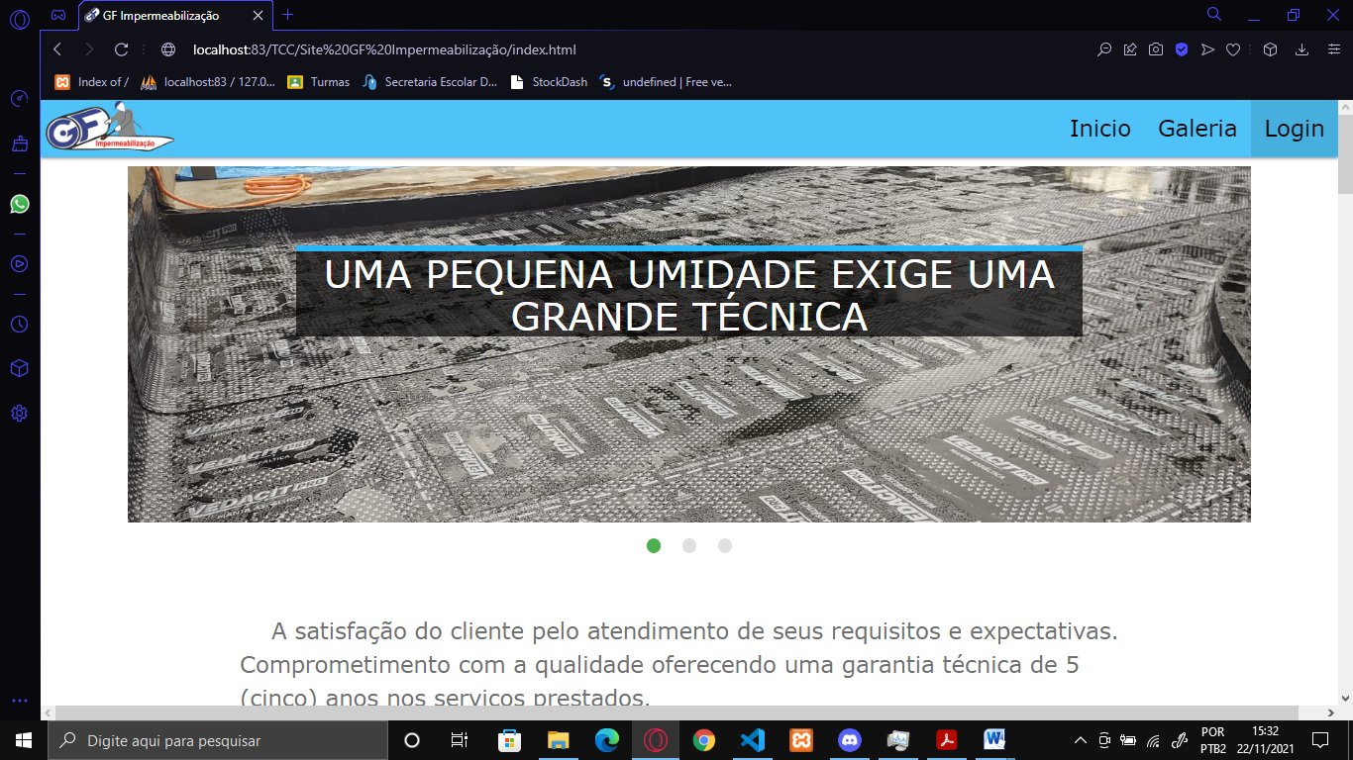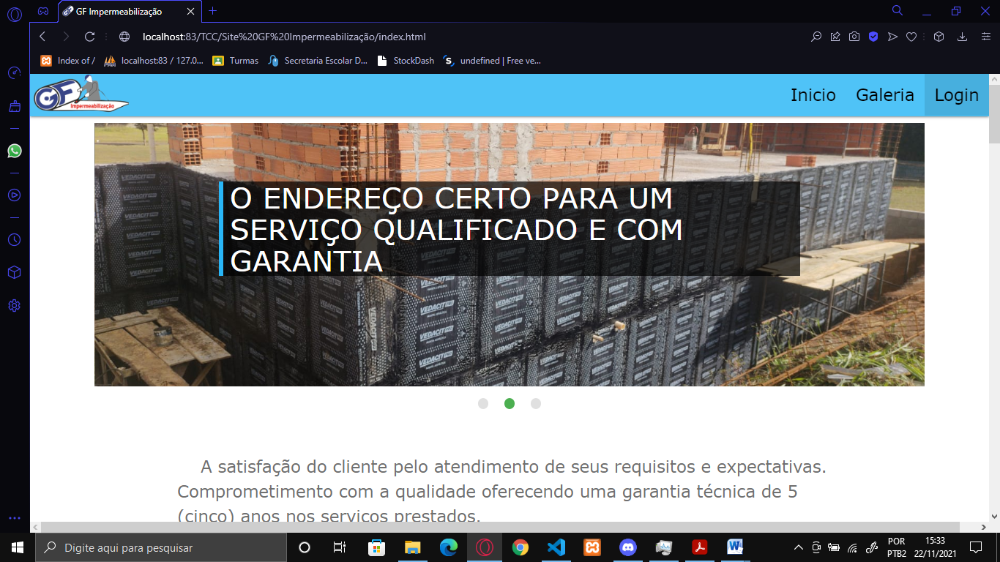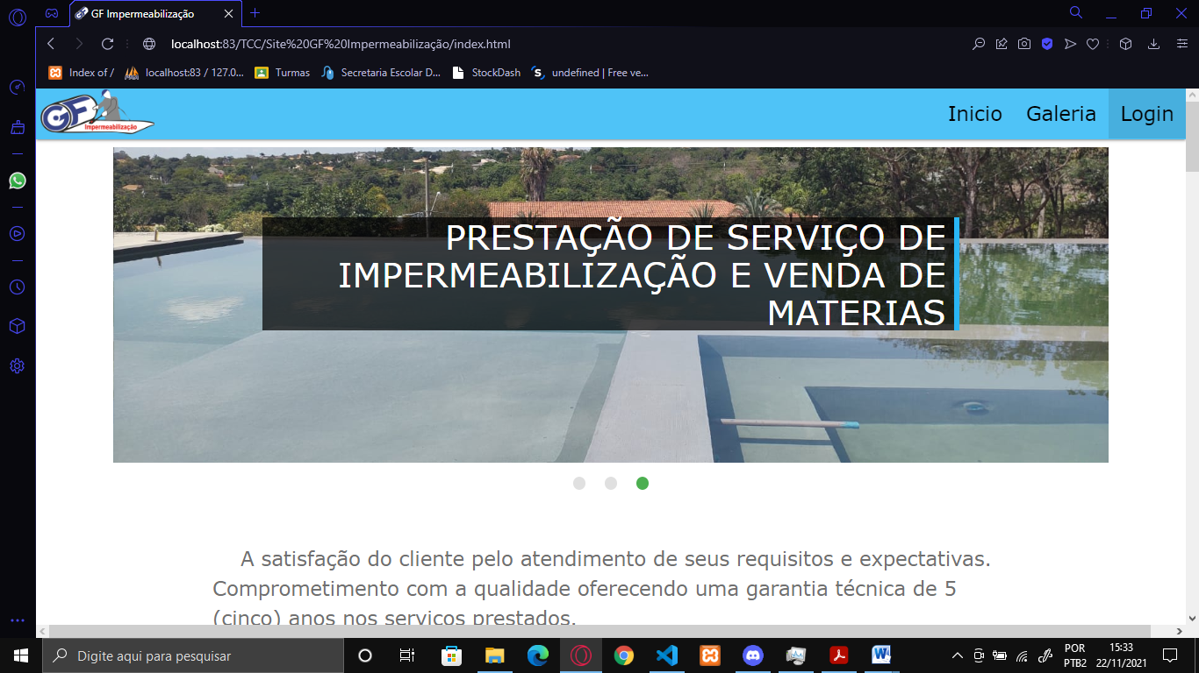

**3.2.2 APRESENTAÇÃO DA EMPRESA**

Logo após a primeira impressão que o site causa no usuário com o slide show, nós vamos direto para o “sobre a empresa”, tendo algumas pequenas frases e cartões para chamar a atenção do usuário, assim como vemos nas imagens abaixo.

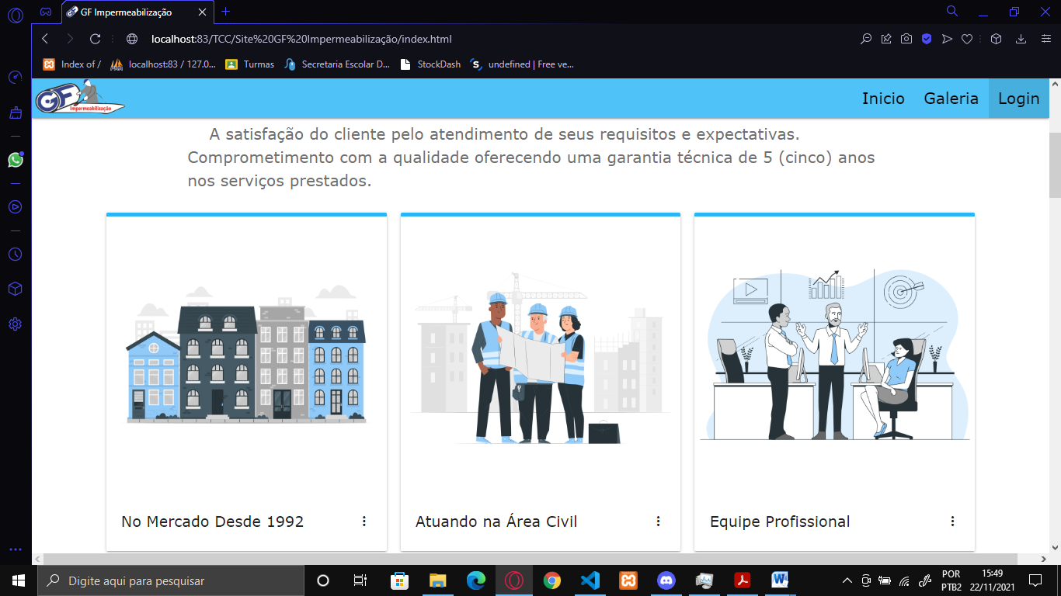

*“A satisfação do cliente pelo atendimento de seus requisitos e expectativas. Comprometimento com a qualidade oferecendo uma garantia técnica de 5 (cinco) anos nos serviços prestados.”;*

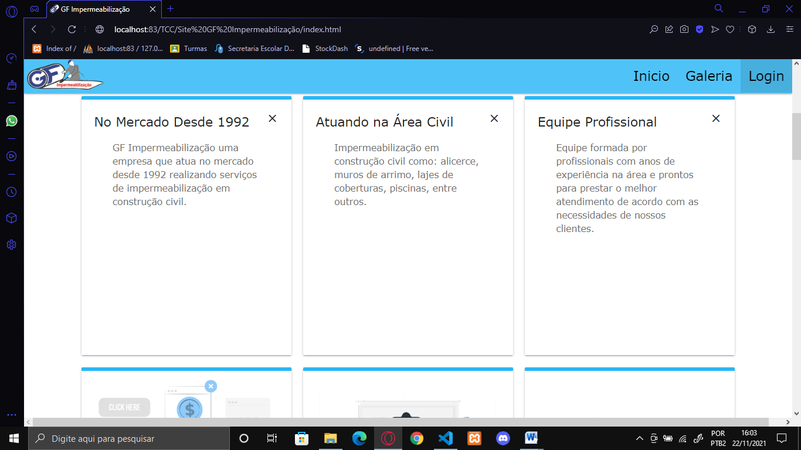

*“No Mercado Desde 1992 - GF Impermeabilização uma empresa que atua no mercado desde 1992 realizando serviços de impermeabilização em construção civil.”;*

*“Atuando na Área Civil - Impermeabilização em construção civil como: alicerce, muros de arrimo, lajes de coberturas, piscinas, entre outros.”;*

*“Equipe Profissional - Equipe formada por profissionais com anos de experiência na área e prontos para prestar o melhor atendimento de acordo com as necessidades de nossos clientes.”;*

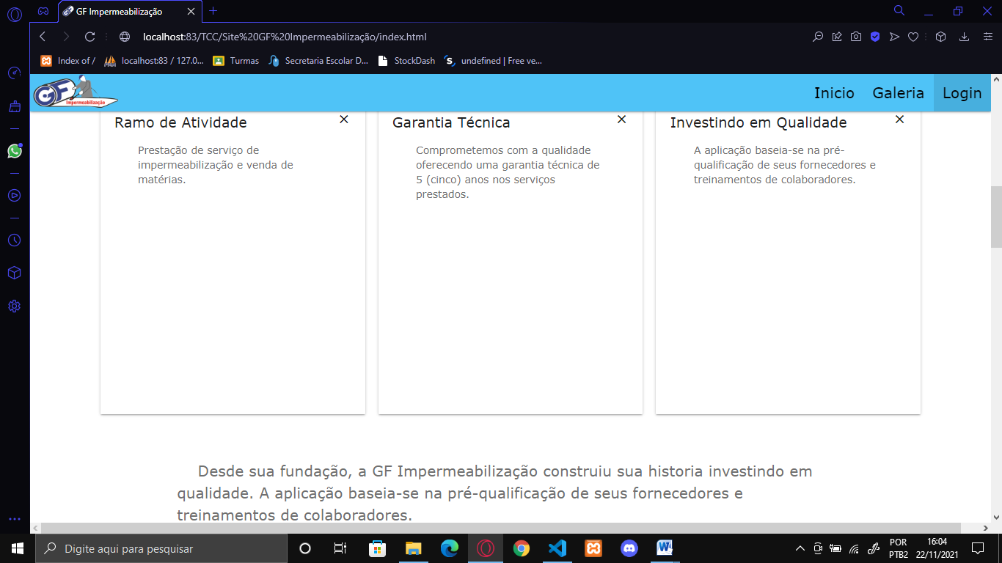

*“Ramo de Atividade - Prestação de serviço de impermeabilização e venda de matérias.”;*

*“Garantia Técnica - Comprometemos com a qualidade oferecendo uma garantia técnica de 5 (cinco) anos nos serviços prestados.”;*

*“Investindo em Qualidade - A aplicação baseia-se na pré-qualificação de seus fornecedores e treinamentos de colaboradores.”;*

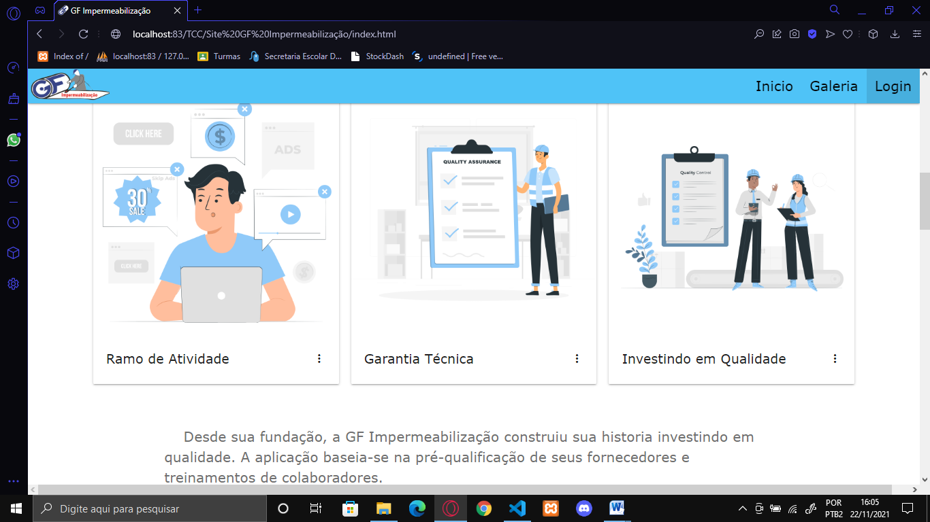

*“Desde sua fundação, a GF Impermeabilização construiu sua historia investindo em qualidade. A aplicação baseia-se na pré-qualificação de seus fornecedores e treinamentos de colaboradores.”;*

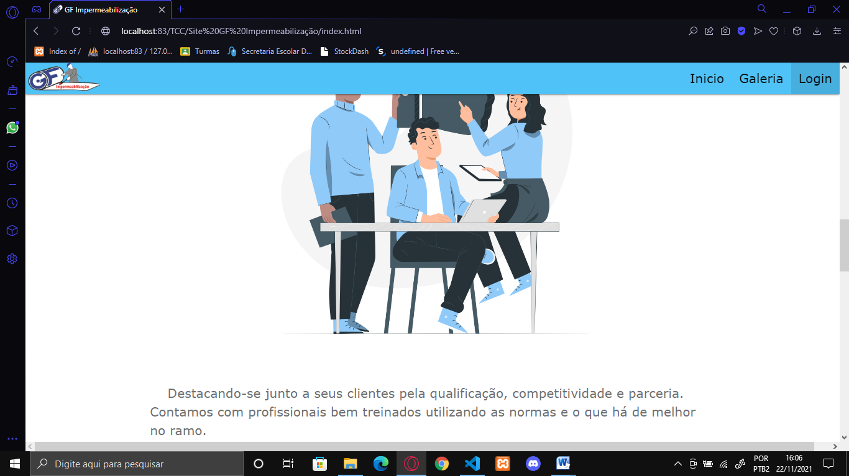

*“Destacando-se junto a seus clientes pela qualificação, competitividade e parceria. Contamos com profissionais bem treinados utilizando as normas e o que há de melhor no ramo.”;*

**3.2.3 FORNECEDORES**

Logo em seguida vemos um pouco sobre os fornecedores de material, para os serviços prestados aos clientes, tendo a logo de cada empresa junto com um link, que leva para o site do fornecedor desejado.

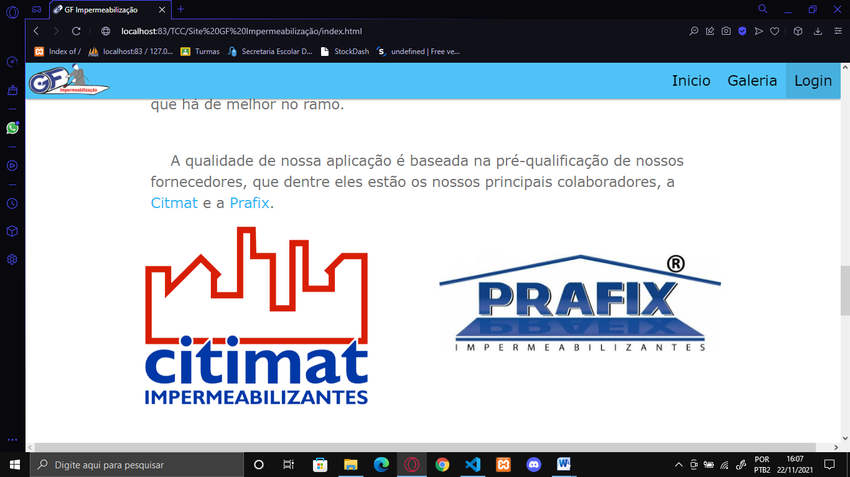

*“A qualidade de nossa aplicação é baseada na pré-qualificação de nossos fornecedores, que dentre eles estão os nossos principais colaboradores, a Citmat e a Prafix.”*

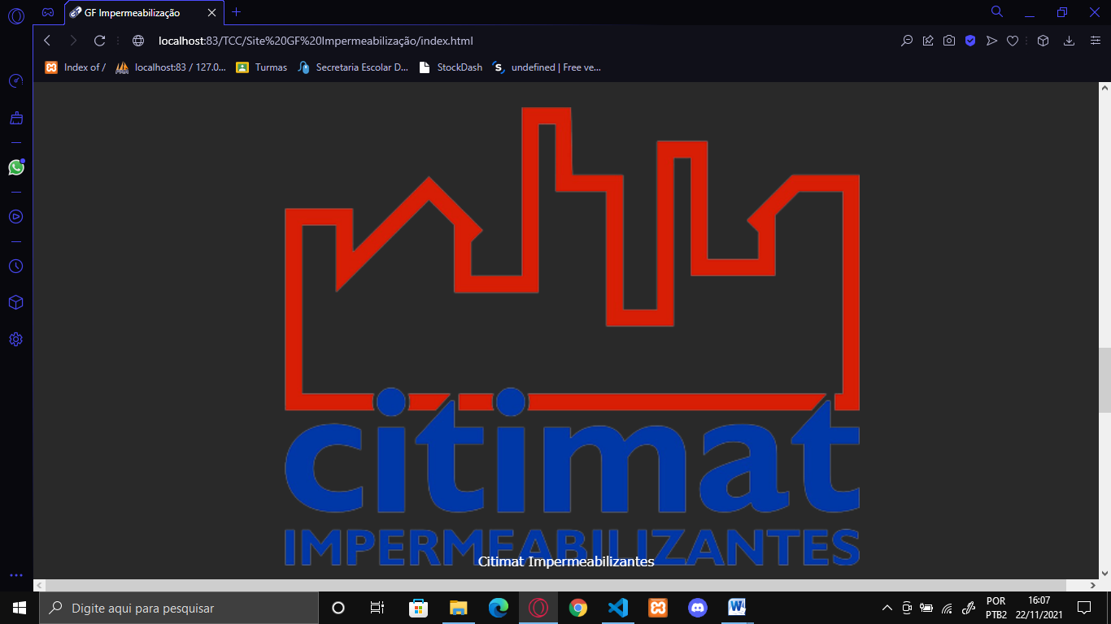

Está é a logo da Citimat. Quando clicamos nela, ela dá um zoom com fundo preto na tela para deixa-la maior e fica com o nome da empresa destacado em branco na legenda da imagem.

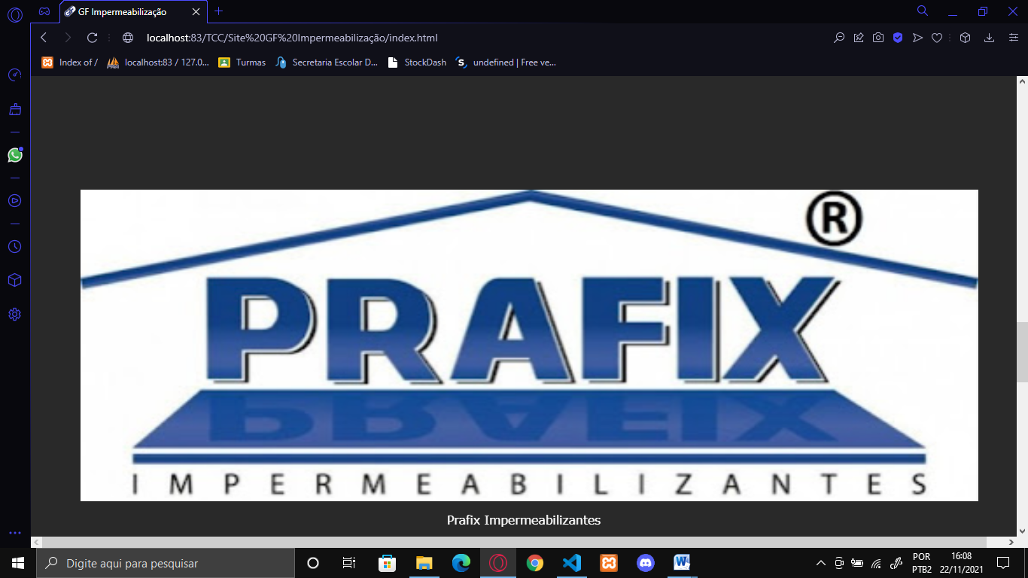

Está é a logo da Prafix. Quando clicamos nela, ela dá um zoom com fundo preto na tela para deixa-la maior e fica com o nome da empresa destacado em branco na legenda da imagem.

**3.2.4 FUNÇÕES DO SITE**

Dando continuidade, nós temos pequenas referências a outras páginas de dentro do próprio site, para que o usuário tenha o conhecimento mais amplo do que se pode fazer no site. No caso temos uma página de galeria de fotos e outra de login de usuário e administrador.

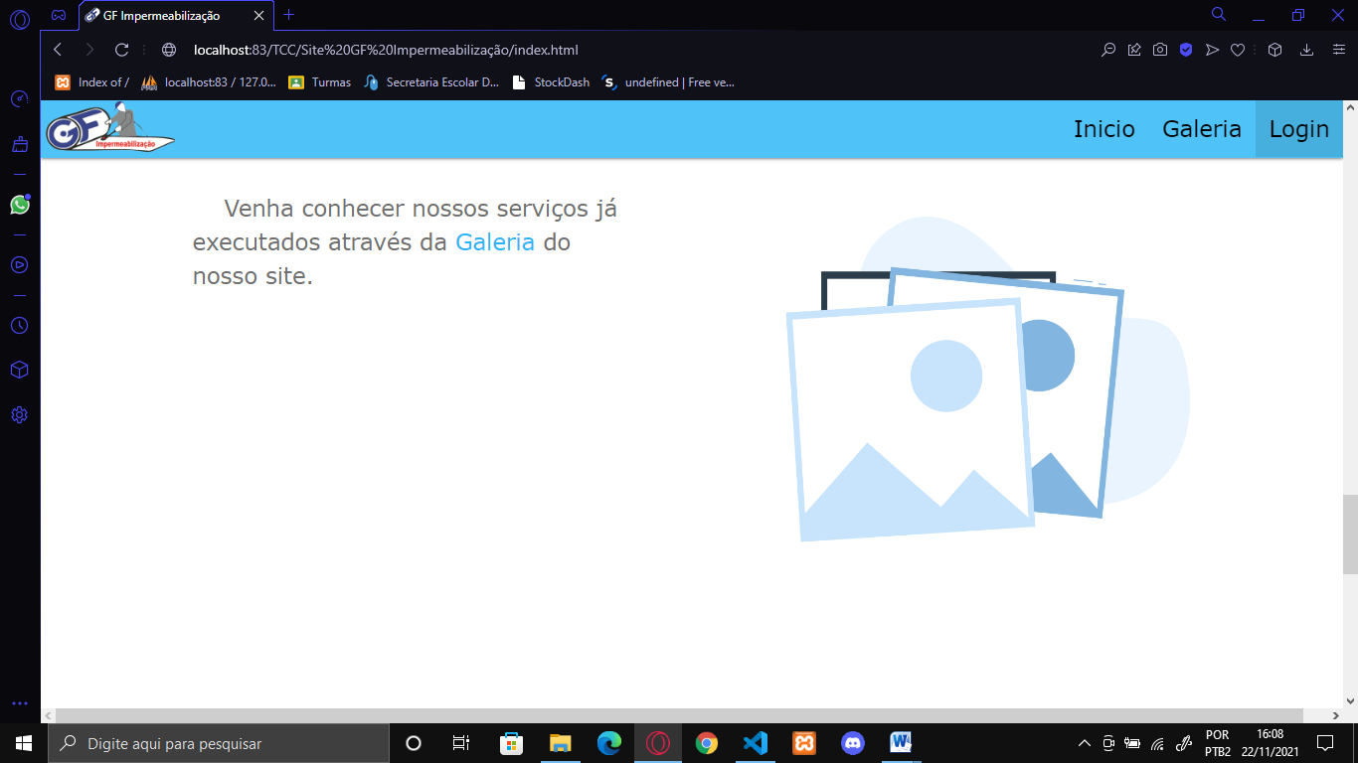

*“Venha conhecer nossos serviços já executados através da Galeria do nosso site.”;*

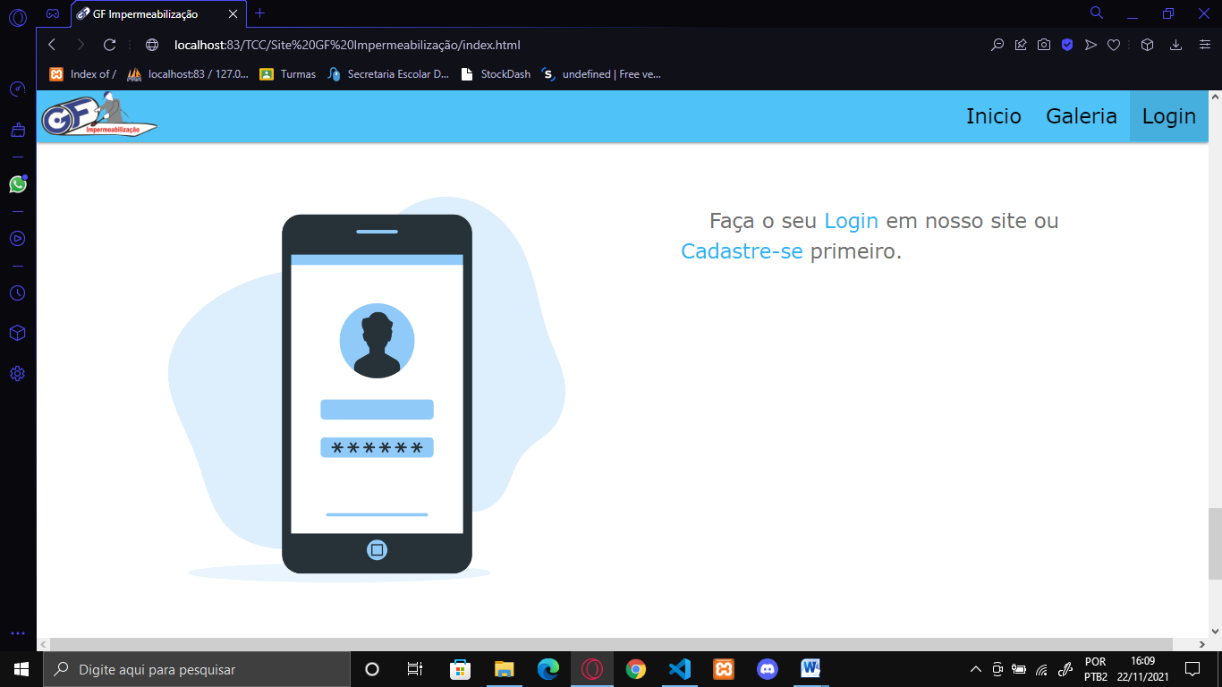

*“Faça o seu Login em nosso site ou Cadastre-se primeiro.”;*

**3.2.5 RODAPÉ DO SITE**

E finalmente, finalizamos a primeira página com o footer, ou, rodapé do site. Nele nós temos respectivamente o telefone fixo do escritório, celular do dono da empresa, celular do escritório, E-Mail, endereço, CEP, localização, Página do Instagram e Página do Facebook. Ambos todos eles são links que podem ser usados para fazer uma ligação direta, mandar um e-mail diretamente, abrir o mapa ou entrar em uma das redes sociais.

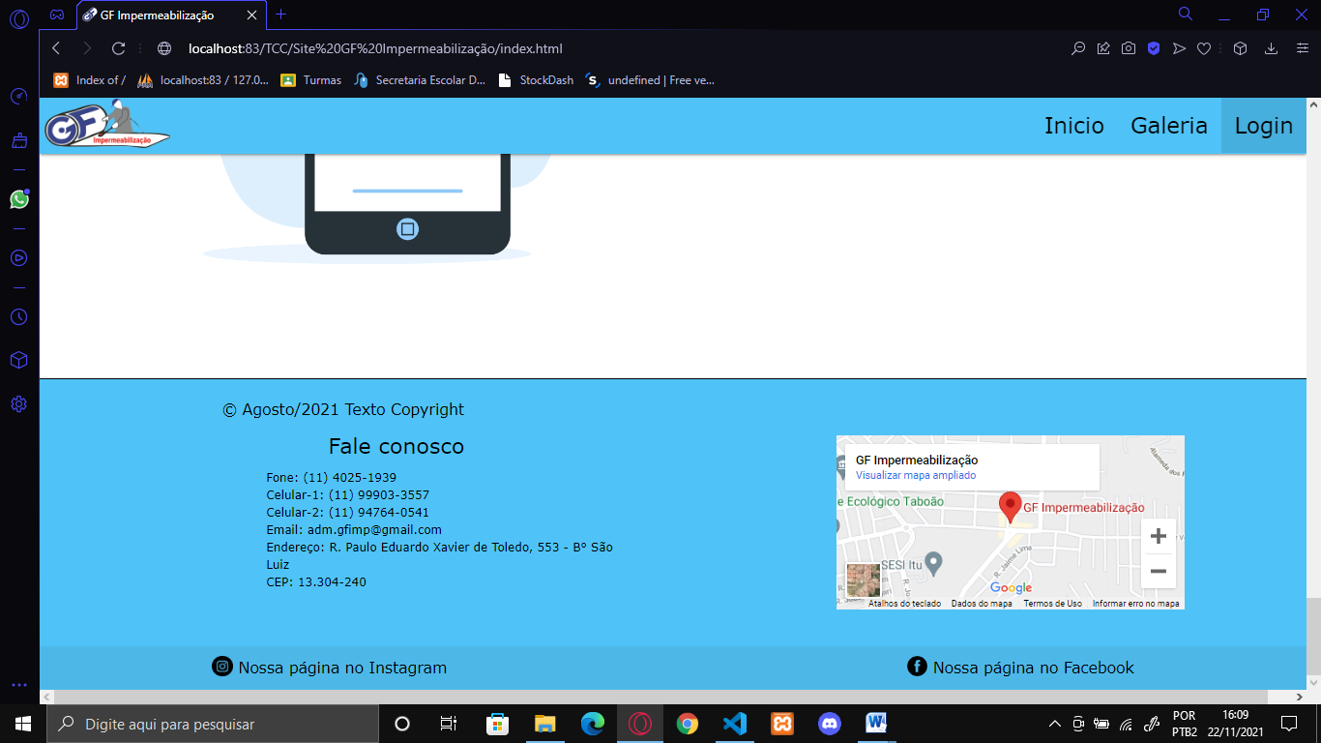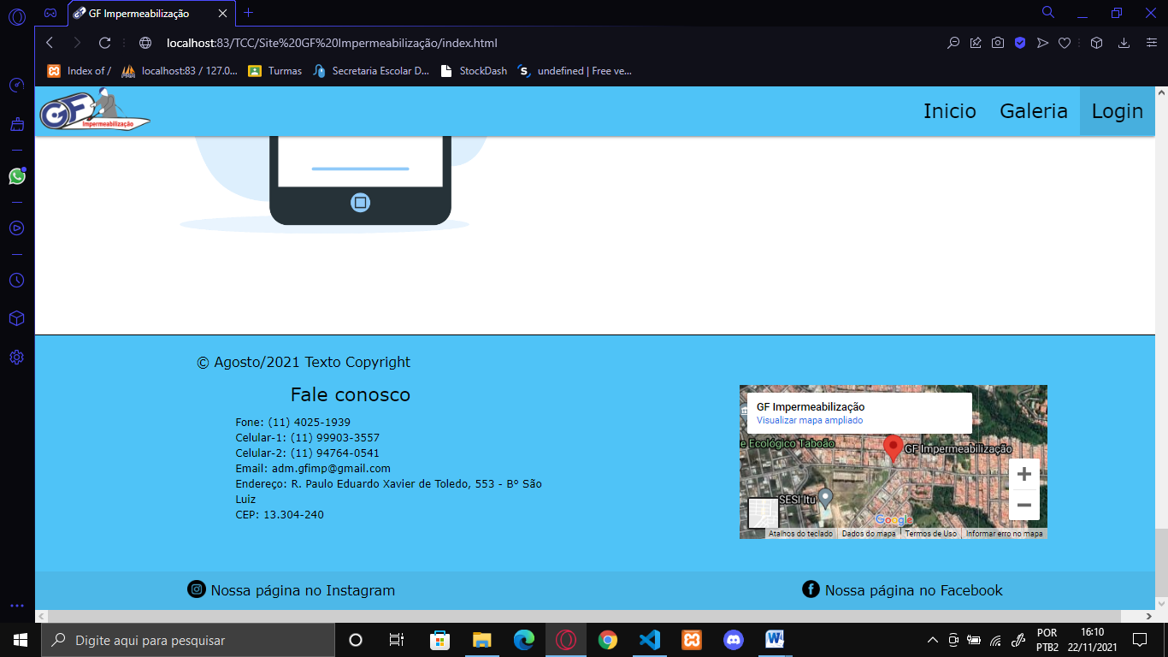

Como podemos ver, também temos um mini mapa no canto inferior direito do rodapé, nele nós podemos usa-lo como se estivéssemos no próprio Google Mapas, tendo todas as suas funções clássicas, dês de poder trocas para a visão via satélite como tirar o zoom do mapa.

**3.2.6 PÁGINA DE LOGIN E NOVO REGISTRO**

Indo para a página seguinte, nós podemos finalmente ver a página “Login”, com seu designer simples, elegante, bem organizado e que não foge do que já conhecemos, sendo assim bem fácil de entender.

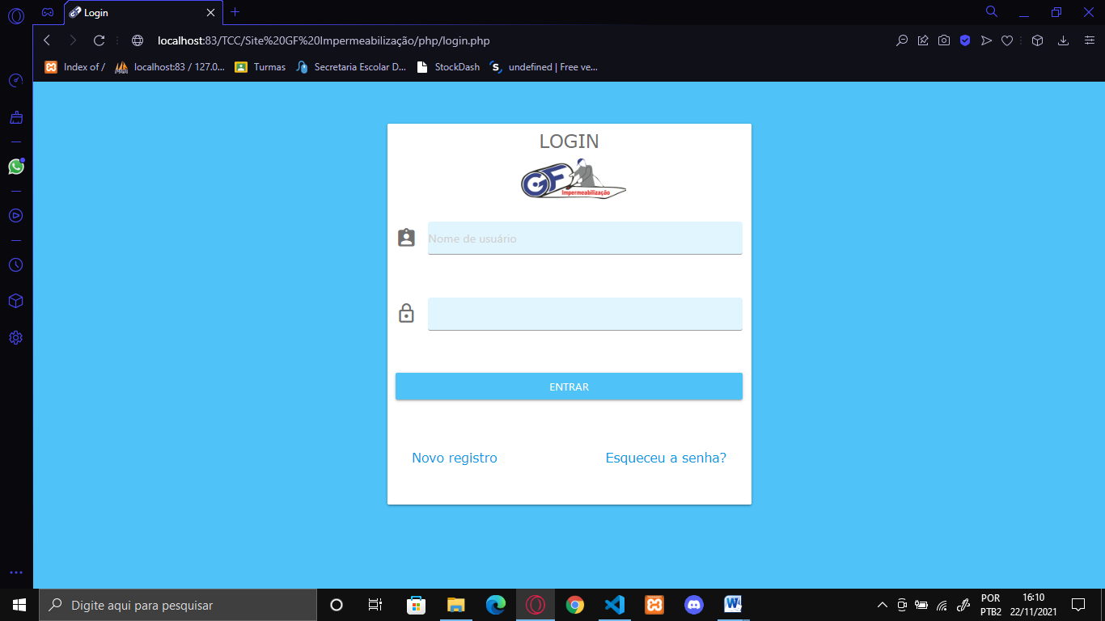

Quando clicamos em “novo registro”, ou “cadastre-se” se estiver ainda na primeira página, somos redirecionados a uma pagina bem semelhante à página de login, porem com mais campos para preencher, nela será cadastrado um novo usuário que não tem um registro. Assim que terminar de preencher e clicar em “registrar”, o usuário será redirecionado para a página “home” do usuário.

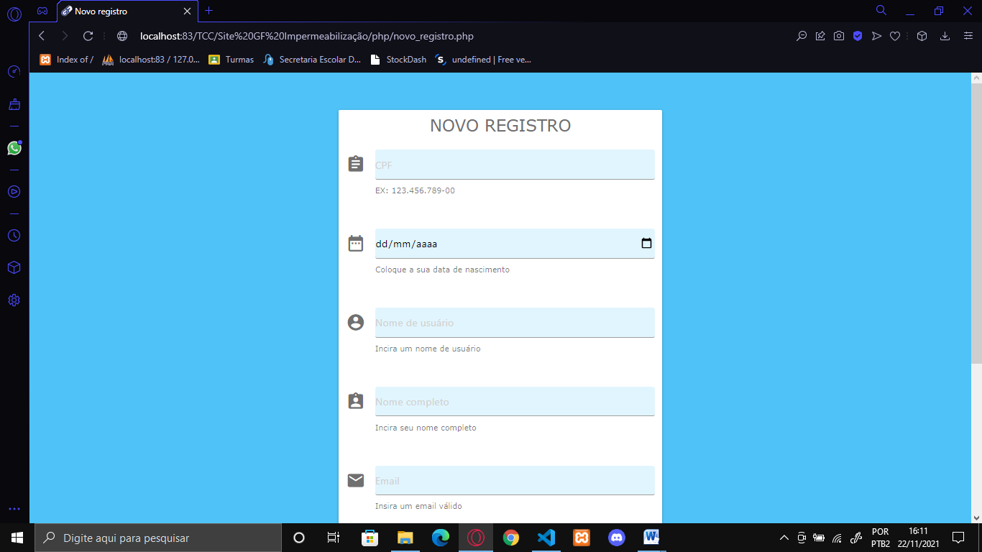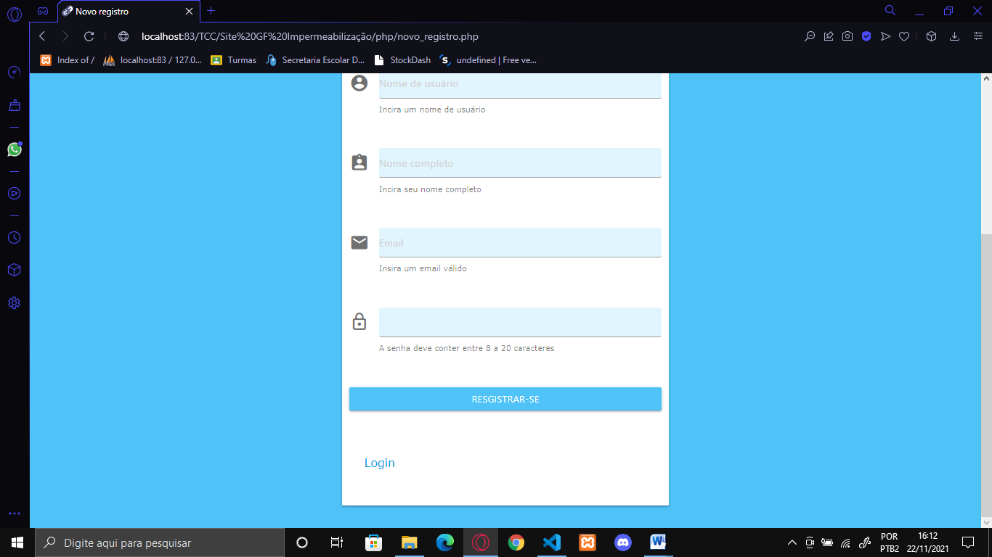

Agora, quando nós fazemos login com uma conta de usuário, ele aparecerá a seguinte mensagem: *“Infelizmente você não tem permissão para entrar agora! ”.*

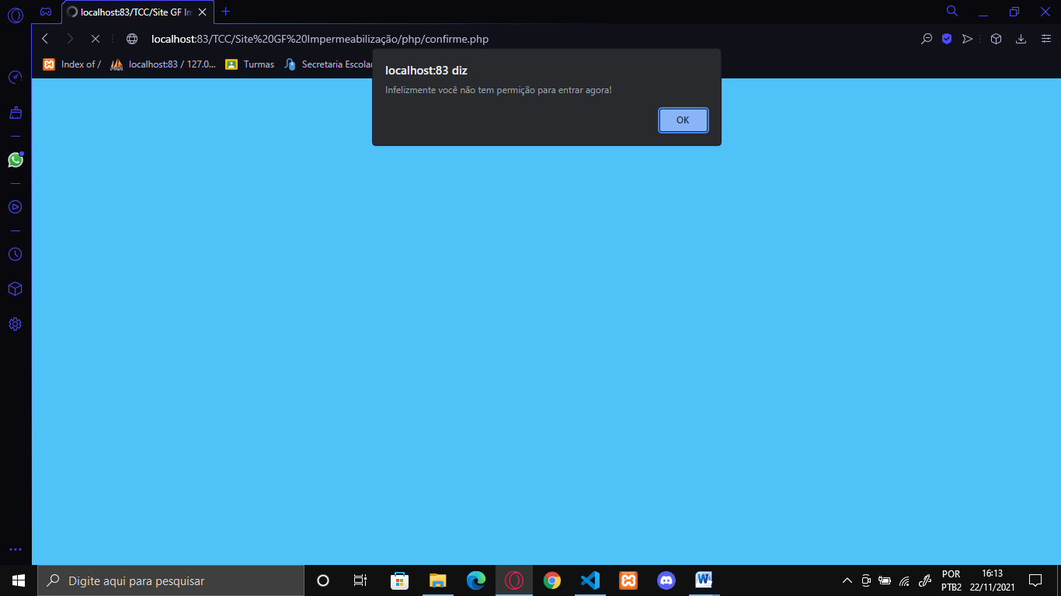

Isso se dá pelo fato de que as únicas ações no momento que estão liberadas para funcionamento através do login são ações que apenas os administradores podem atuar. Mas caso você utilize um login de administrador, você receberá uma mensagem de “Bem vindo” e será redirecionado para a página de administrador.

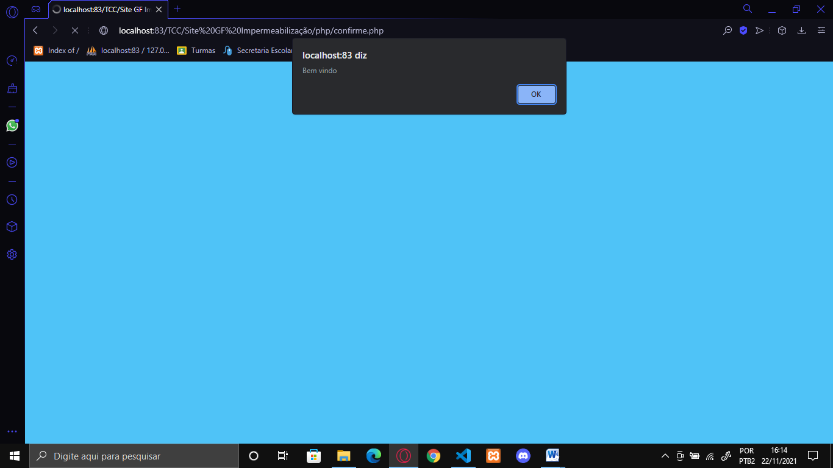

**3.2.7 PÁGINA DO ADMINISTRADOR**

Assim que fizermos o login com uma conta de administrador, estaremos então na página do Administrador. Nele podemos ver uma tabela com todos os usuários cadastrados. Conseguindo visualizar o ID, nome de usuário, CPF, data de nascimento, nome completo, email, senha e cargo, além de poder alterar ou excluir qualquer uma dessas contas separadamente em nosso site, ou criar uma nova conta de usuário.

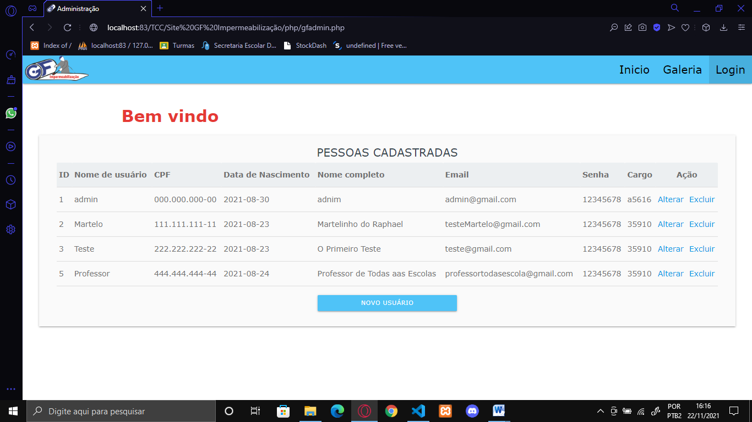

Quando clicar em “novo usuário”, será redirecionado para a mesma página usada anteriormente em “novo registro” ou “cadastra-se”. Depois que clicar em “registrar” será redirecionado para a página do administrador.

Já se clicarmos em “Alterar” em qualquer uma das contas cadastradas, será redirecionado para a página de atualização dos dados do usuário, também muito parecida com a do “novo usuário”, em que poderá alterar livremente os dados do usuário, desde que siga as regras de cada campo, assim podendo até mesmo alterar o cargo da conta. Quando clicar em “atualizar”, todos os dados que estavam no banco dedos serão reescritos pelos novos informados. Logo após seremos redirecionados de volta para a página do administrador.

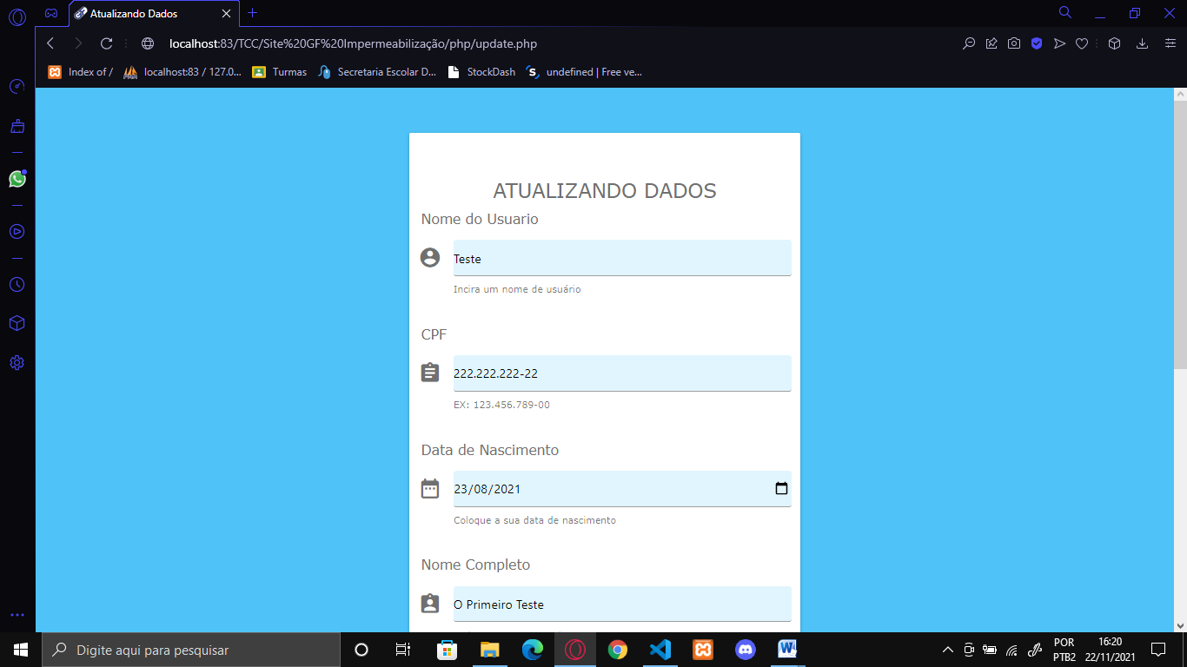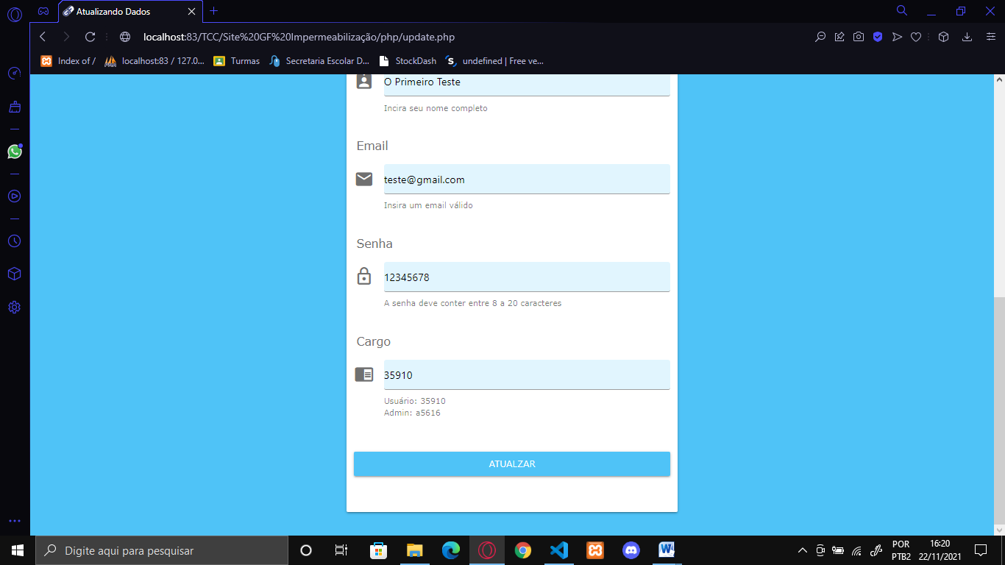

Uma mensagem aparecerá confirmando que funcionou a atualização dos dados.

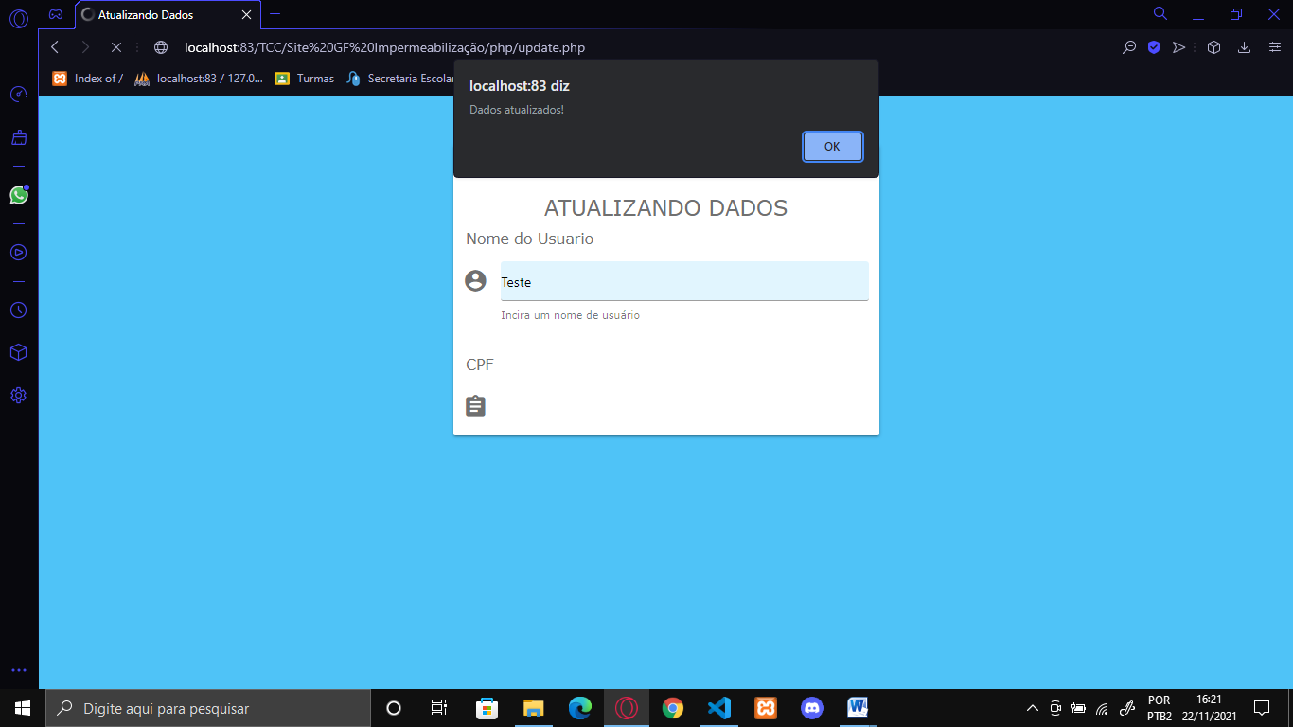

Caso ao invés de atualizar os dados você queira excluir um dos registros cadastrados, você poderá exclui-la clicando em “Excluir”, no campo ações da tabela de “Pessoas Cadastradas”. Caso o faça, uma mensagem aparecerá confirmando que a ação funcionou.

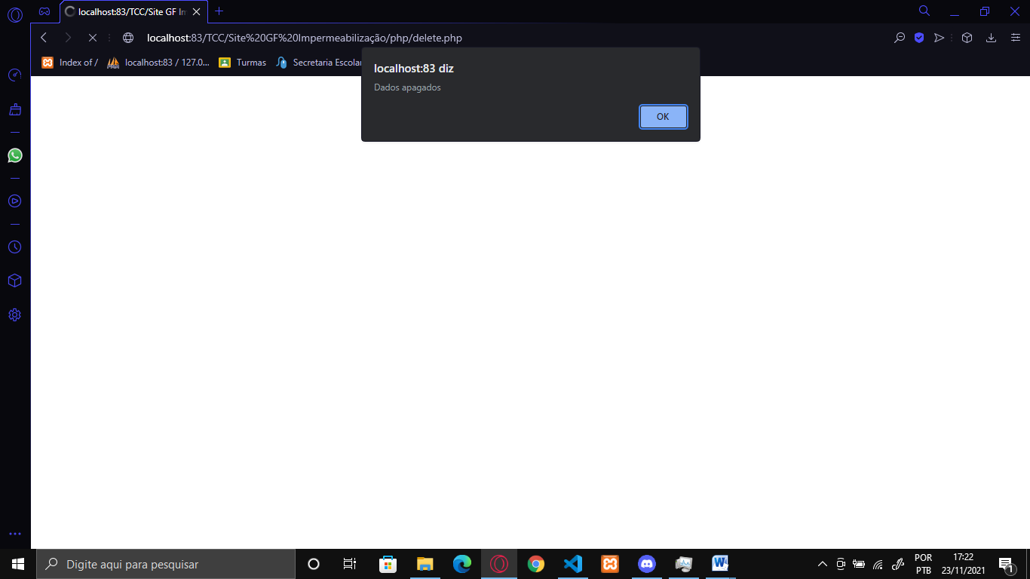

**3.2.8 PÁGINA DA GALERIA**

A nossa ultima página é a “Galeria”. Nela nos temos diversas fotos de serviços já executados em áreas diferentes que podem ter em uma construção.

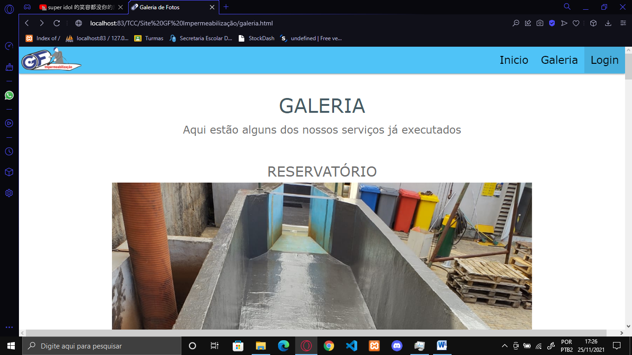

*“Aqui estão alguns dos nossos serviços já executados”;*

Este é um reservatório aqui em Itu que foi usado: Impermeacryl-SF, Impermeacryl-Extra, Tela de Poliéster Resinada, Bidim "VP" 0,05mm e Imperbond-PU.

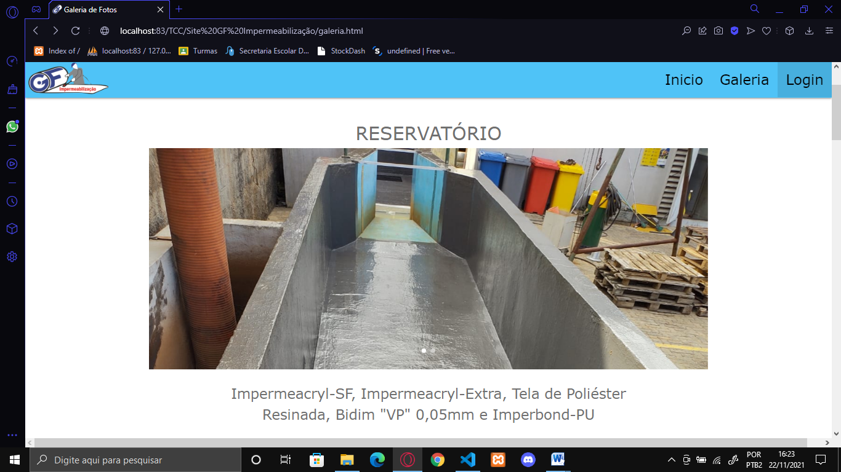

Este foi um serviço realizado nas paredes externas de uma residência, nela foi utilizada: Manta Asfáltica 4mm Tipo II.

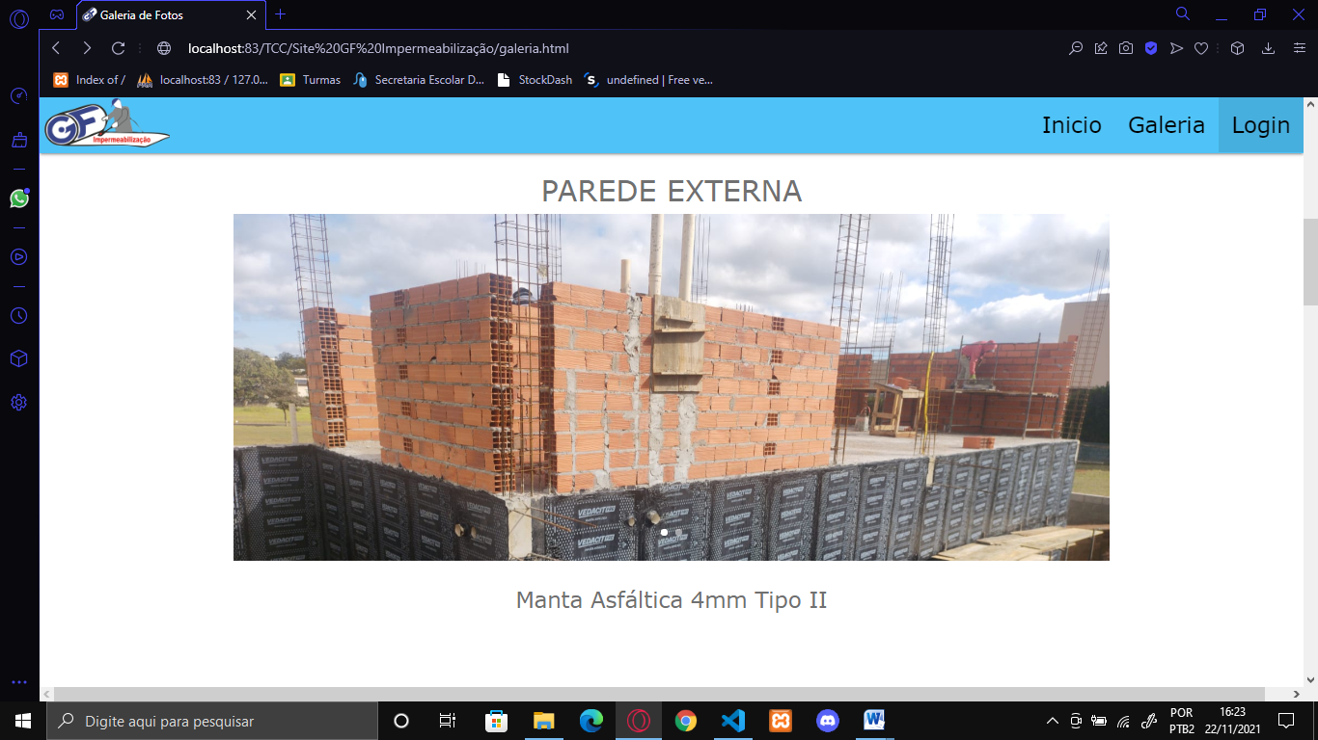

O muro de arrimo foi feito na mesma obra da residência acima, nela foi utilizada: Manta Asfáltica 4mm Tipo III.

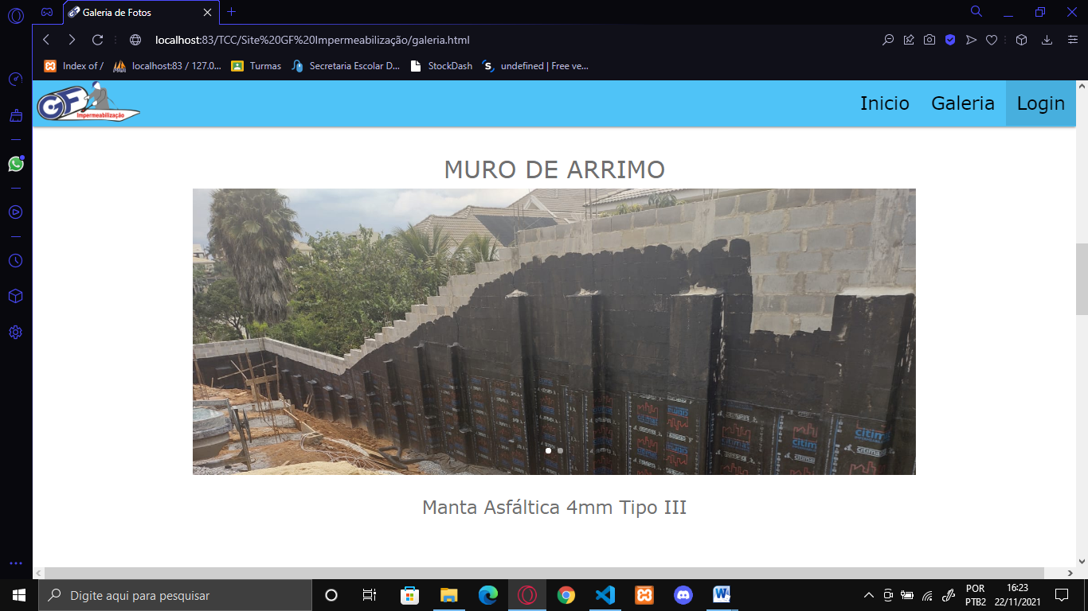

A área verde foi feita na entrada de um grande prédio, como nele foi construído um pequeno “jardim” em cima da aplicação, foi necessário utilizar: Dupla Manta Asfáltica 4mm Tipo II e Alcatrão Anti Raiz.

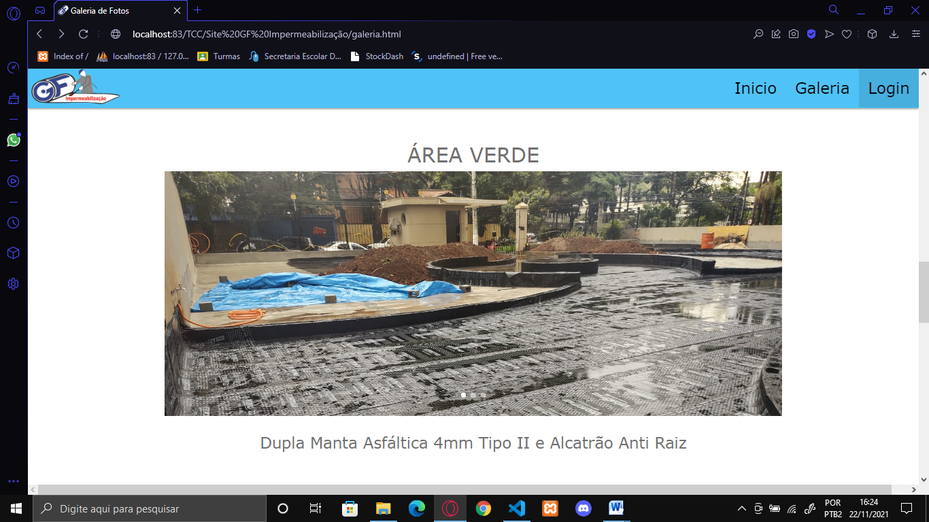

Como as piscinas tem constantemente água em seu interior, é necessária uma camada maior e mais resistente de impermeabilização para durar ais tempo, nesta piscina, por exemplo, foi utilizada: Impermeacryl-SF, Impermeacryl-Extra, Tela de Poliéster Resinada e Bidim "VP" 0,05mm.

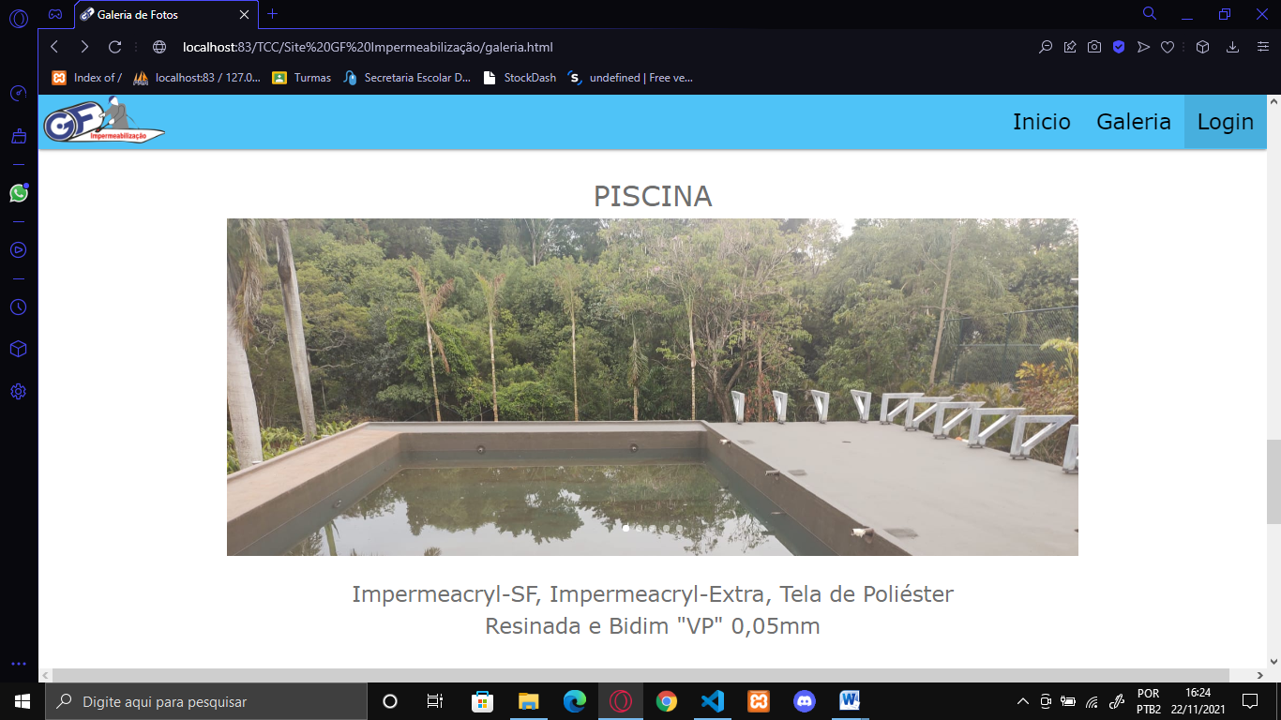

Como a laje fica constantemente em contato com sol e chuva, é necessário que uma manta diferente seja usada para que resista tanto ao frio e calor, como até as próprias chuvas, que podem fazer com que tenham infiltração na residência. Neste caso foi utilizado: Manta Alumínio 4mm.

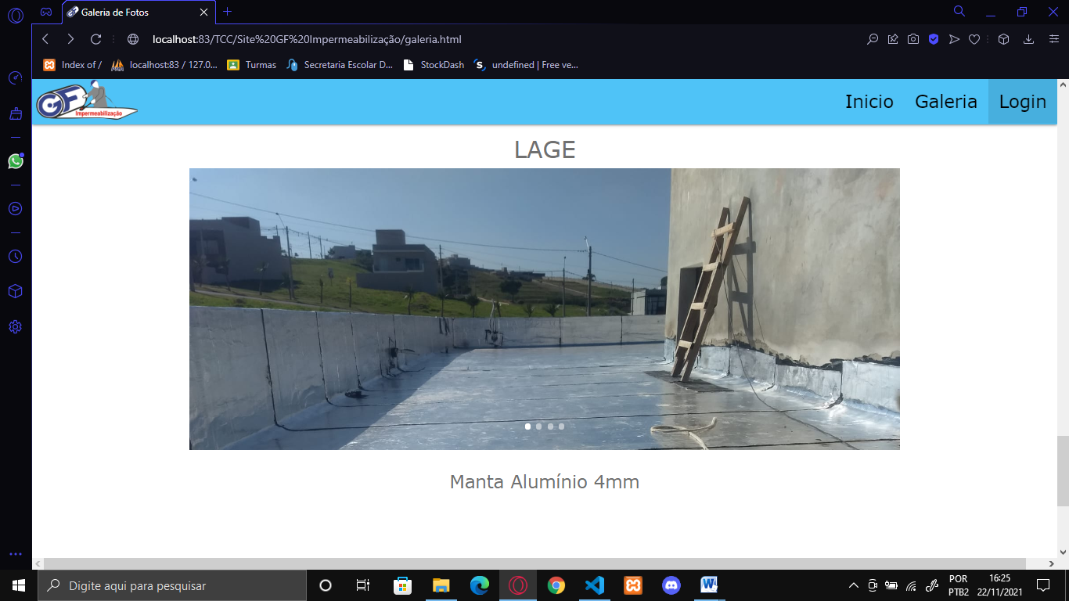

**3.2.9 PÁGINA DE ERRO**

Toda vez que der algum problema no site que não dê para dar continuidade no processo em qualquer parte, ele apresentará a seguinte página de erro.

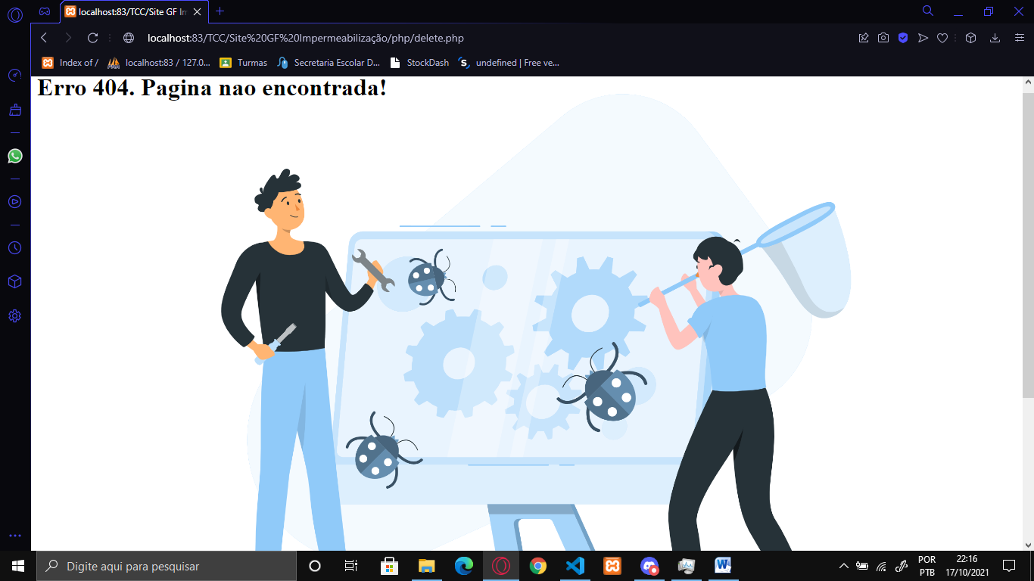

1. **CONSIDERAÇÕES FINAIS**

Acreditamos que após a criação do site baseados em informações de outras empresas do mesmo ramo, acreditamos que a empresa terá um aumento de 35% em sua divulgação pela web.

Com o objetivo de criação de um website focado apenas na divulgação da empresa alcançada, nós também preparamos o site para futuras melhorias, tendo um sistema de login e de administração dos dados do site em funcionamento.

Sendo assim, podemos concluir que todos os objetivos foram conquistados e acreditamos que a empresa terá o crescimento esperado.

1. **REFERÊNCIAS**

Administração. (19 de Janeiro de 2018). *Gerenciamento de dados: por que é importante?* Acesso em 08 de Março de 2021, disponível em TECJUMP Soluções em TI: https://blog.tecjump.com.br/gerenciamento-de-dados/

Administração. (11 de Novembro de 2018). *Marketing Online: O Que É, Estratégias, Ferramentas e Como Fazer.* Acesso em 08 de Março de 2021, disponível em Neil Patel: https://neilpatel.com/br/marketing-online-de-maneira-simples-um-guia-passo-a-passo/?amp

Administração. (24 de Agosto de 2019). *História e curiosidades sobre a Impermeabilização.* Acesso em 08 de Março de 2021, disponível em Nova Impercon: https://www.novaimpercon.com.br/historia-e-curiosidades-sobre-impermeabilizacao/

Administração. (15 de Maio de 2020). *A importância de se manter atualizado no mercado de impermeabilização.* Acesso em 08 de Março de 2021, disponível em MC Bauchemie: https://www.mc-bauchemie.com.br/mcpedia/a-importância-de-se-manter-atualizado-no-mercado-de-impermeabilização.html

Administração. (15 de Junho de 2020). *Com consumidores em casa, vendas de materiais de construção ganharam força no e-commerce.* Acesso em 08 de Março de 2021, disponível em Mercado & Consumo: https://mercadoeconsumo.com.br/2020/06/15/com-consumidores-em-casa-vendas-de-materiais-de-construcao-ganharam-forca-no-e-commerce/

Administração. (25 de Agosto de 2020). *Novos hábitos impulsionam crescimento do setor de material de construção.* Acesso em 08 de Março de 2021, disponível em De Olho no Mercado: https://www.negociosrpc.com.br/deolhonomercado/economia/2020-08-21-crescimento-setor-de-material-de-construcao/

Administração. (05 de Abril de 2021). *Entenda por que o profissional de TI é essencial para sua empresa.* Acesso em 24 de Novembro de 2021, disponível em MetroByte: https://www.metrobyte.com.br/gestao-de-ti/entenda-por-que-o-profissional-de-ti-e-essencial-para-sua-empresa/

Administração. (18 de Janeiro de 2021). *O que é Gerenciamento de Dados.* Acesso em 08 de Março de 2021, disponível em Oracle: https://www.oracle.com/br/database/what-is-data-management/

Bastreghi, D. R. (21 de Março de 2017). *O que é Web Marketing.* Acesso em 08 de Março de 2021, disponível em DRB.Marketing: https://www.google.com/amp/s/www.drbmarketing.com.br/o-que-e-web-marketing/amp/

Góes, E. d. (11 de Novembro de 2020). *IBI 40 anos de Historia da Impermeabilizacao no Brasil.* Acesso em 08 de Março de 2021, disponível em Revista OE: https://revistaoe.com.br/ibi-40-anos-historia-da-impermeabilizacao-no-brasil/